1. Bankjes -> afbeelding 2 en 3.
2. Genoeg openbare toiletten -> afbeelding 5
3. Rolstoel toegankelijk -> 4
4. Goed bereikbaar voor openbaar vervoer -> geen afbeelding genomen
5. Veel groen -> afbeelding 1

* Vergelijk jouw bevindingen met de checklist van de WHO. Wat waren jouw blinde vlekken, waar had je niet aan gedacht ? Schrijf een reflectie van 1 x A4.
* Benoem 3 dingen uit AFC die in je eigen gemeente of stad goed zijn en benoem drie dingen die voor verbetering vatbaar zijn.

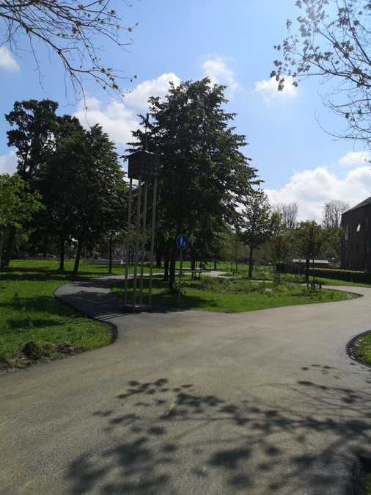 5

Ik was op de dag van deze opdracht zelf helaas niet aanwezig, dus ik heb de opdracht zelfstandig uitgevoerd in mijn eigen thuisstad, Middelburg.

De WHO gaat uit van acht pijlers wanneer er gekeken wordt naar Age Friendly Cities. Deze acht pijlers zijn als volgt:

* Openbare ruimte en gebouwen
* Mobiliteit
* Huisvesting
* Sociale participatie
* Sport en beweging
* Communicatie en informatie
* Burgerparticipatie en tewerkstelling
* Welzijn en gezondheid

Tijdens mijn rondes door de stad heb ik vooral gelet op de openbare ruimtes en gebouwen en de mobiliteit. De volgende zaken vielen mij op:

* Wat betreft bankjes en plekken waar men kan uitrusten heeft Middelburg deze in overvloed. Ik hoefde op mijn rondes nooit lang te zoeken of ik vond wel een plek waar ik zitten als ik dat zou willen.
* Middelburg heeft veel groen en parkjes verspreidt door de stad. Hier wordt dan ook veel gebruik van gemaakt. Opvallen is dat veel van deze parkjes ook verzorgingstehuizen in de buurt hebben zitten. Je ziet dan ook veel ouderen hier gedurende de dag als het weer ernaar staat.
* Veel openbare gebouwen zijn toegankelijk voor mensen in een rolstoel. Zo zijn de ingangen breed en is er altijd een helling aanwezig als het gebouw via een trap betreden moet worden.
* Openbare toiletten waren er erg weinig. Ik heb anderhalf uur door de stad gelopen en ben slechts een openbaar toilet tegengekomen. Nu kan je in het centrum meestal wel ergens bij een café naar binnen om naar het toilet te gaan, maar dit is voor bijvoorbeeld mensen met lichamelijke klachten niet altijd makkelijk.
* Middelburg is een oude stad, en dus zijn ook veel wegen nog erg oud en hobbelig. Voor mensen die slecht ter been zijn kan dit voor moeilijke situaties zorgen.
* Het openbaar vervoer in de regio is er teleurstellend. Bussen rijden niet vaak en lang niet overal. In de meeste gevallen zijn alleen de drukke punten met elkaar verbonden, maar bij alles daarbuiten rijdt de bus vaak maar een keer per uur of minder. Wel zijn er in alle bussen speciale zitplekken gereserveerd voor ouderen.

Waar ik niet naar heb gekeken:

* Huisvesting. Op mijn rondes heb ik niet actief gekeken naar de verschillende woonvormen die aanwezig zijn. Ik weet toevallig uit al mijn jaren van wonen hier wat er allemaal in de buurt zit, maar niet hoe deze zijn ingedeeld en welke services ze aanbieden.
* Sociale participatie. Ik heb niet gekeken en ben ook niet bekent met de programma’s die er zijn voor ouderen in de buurt.
* Sport en beweging. Wederom ben ik niet op de hoogte van welke activiteiten er vanuit de gemeente verzorgd worden voor senioren. In al de jaren die ik hier woon ben ik ook nog niets tegen gekomen wat doet wijzen op het bestaan van zulke activiteiten.
* Communicatie en informatie. Ook hier heb ik niet opgelet. Wel weet ik uit ervaring dat er op de grote markt, het centrale punt in Middelburg, gratis internet is wat voor iedereen toegankelijk is.
* Burgerparticipatie en tewerkstelling. Wederom ben ik niet op de hoogte van wat er speelt op dit gebied.
* Welzijn en gezondheid. Hier heb ik niet op gelet, maar vanuit mijn persoonlijke ervaring kan ik wel het een en ander zeggen. Ik weet dat de zorg in de buurt vrij toegankelijk is en ik heb tot nu toe nog niets gehoord wat dat weerlegd. De mensen die ik ken zijn altijd snel en goed geholpen met hun zorgvraag. Wel bestaat er veel onvrede over de ziekenhuiszorg in de regio. Het ziekenhuis hier is de afgelopen tijd erg gekrompen en mensen moeten dan ook snel voor hun zorg naar Rotterdam als het moeilijk is dan een gebroken teen.

Als ik drie punten zou moeten noemen die Middelburg zeker moet verbeteren dan zouden dat de volgende zijn:

* Meer openbare toiletten.
* Meer organiseren van evenementen voor senioren en een betere communicatie hier over.
* Een betere planning van het openbaar vervoer. Het is nu erg lastig om op sommige plekken te komen met behulp van het openbaar vervoer, en daar zou iets aan gedaan moeten worden.

Wat Middelburg erg goed doet is het volgende:

* Bankjes. Er zijn zo veel bankjes aanwezig dat je altijd wel kunt zitten, waar je ook bent in de stad.
* Groene omgeving. Middelburg is een erg fijne stad met veel groen en dit blijven ze uitbreiden. Zo is er altijd wel een parkje in de buurt waar je kunt zitten.
* Toegankelijkheid van gebouwen. Vrijwel alle gebouwen zijn toegankelijk voor rolstoelen.